Задача E. Покриване на паралелепипед

Даден е паралелепипед с размери X × Y × Z, където X, Y и Z са цели числа, X ≥ Y ≥ Z. Покриване на паралелепипеда с един слой наричаме такова подреждане на минимален брой кубчета със страна 1 върху стените на паралелепипеда, че нито една от страните му да не се вижда. Покриване на паралелепипеда с k слоя е аналогично покриване на тялото, получено след покриване на паралелепипеда с k – 1 слоя. Например, за да покрием с един слой паралелепипед с размери 3 × 2 × 1, са необходими 22 кубчета (вж. Фигурата). За да покрием същия паралелепипед с втори слой, ще са нужни още 46 кубчета.

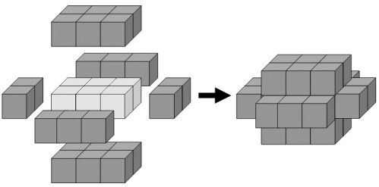

Напишете програма, която по зададен брой кубчета да определи има ли паралелепипед, който може да бъде покрит с тях с един или повече слоя, като всички дадени кубчета трябва да участват в покриването. Ако има повече от един такъв паралелепипед, програмата трябва да намери този с най-малка повърхнина, а ако има повече от един такъв – този с най-малък обем.

На първия ред на стандартния вход ще бъде зададен броят на тестовете. За всеки тест, на отделен ред, ще бъде зададен броят N на кубчетата, с които да се направи покриването (0 < N < 10000).

За всеки тест, на отделен ред на стандартния изход програмата трябва да изведе размерите на намерения паралелепипед, във формат XxYxZ, ако такъв паралелепипед съществува. Ако няма такъв паралелепипед, програмата трябва да изведе –1.

ПРИМЕР
Вход | Изход
5  68  25  44  1164  8000 | 3x2x1  -1  -1  96x1x1  6x6x4

